技术文件

技术文件名称： 厨宝菜单详细设计文档

版本：v1.0

**目录**

**1 背景技术 3**

**2 本模块的组织结构 3**

**3 子模块详细设计 3**

**4 用例实现 3**

4.1用例编号+用例名称 3

**5 物理部署 3**

## 背景技术

*与《概要设计文档》中的3.2同，可拷贝至此*

## 本模块的组织结构

*关键词：组件图 包图 VISIO工具*

1. *仅需绘制涉及开发改动的组件图和包图；*
2. *与概要设计不同的是，本处的组织结构图更加关注细节；*
3. *需要配合文字描述进行各模块具体职能、通信接口、协议版本等的介绍；*
4. *推荐使用VISIO工具进行绘制。*

*一 数据库表结构*

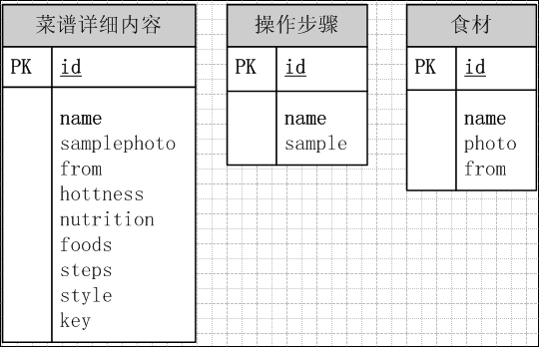

*二 软件组件框图*

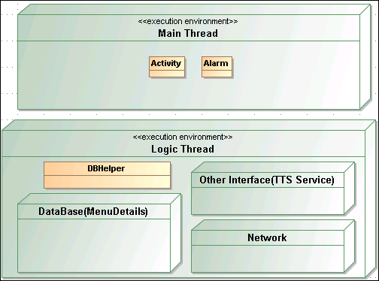

## 子模块详细设计

*关键词：类图 序列图 状态图 VISIO*

1. *仅需要绘制涉及开发改动的结构图*
2. *与概要设计不同的是，本处的组织结构图更加关注细节；*
3. *类图应体现如下信息：*
   1. *所有公有成员的详述：类型、名称、可见性等*
   2. *所有继承、关联关系*
4. *序列图/状态图应体现如下信息：*
   1. *所有状态描述*
   2. *所有事件描述*
5. *需配合文字描述进行介绍；*
6. *推荐使用VISIO工具进行绘制*

## 用例实现

*关键词：用例 序列图*

1. *用序列图配合文字描述各个用例的详细流程，包括每个涉及到的主要类的方法；*
2. *必须针对用例清单中的每个用例进行描述*
3. *推荐使用VISIO 工具进行绘制*

### *4.1用例编号+用例名称*

## 物理部署

*用部署图描述系统各个组件的最终部署运行情况：运行节点拓扑结构等。可选。*